# Presseinformation

cid:image498b9d.JPG@6172485b.48b4fa23****

Frühzeitiges Erkennen von Gewalt gegen Frauen und Mädchen thematisiert eine neue Kampagne des Netzwerks des steirischen Frauen- und Mädchenberatungsstellen, unterstützt von der zuständigen Frauenlandesrätin Ursula Lackner.

Unter dem Titel „ES passiert, bevor ES passiert“ sollen betroffene Frauen und Mädchen sowie ihr nahes familiäres bzw. soziales Umfeld auf mögliche „Vorzeichen“ von Gewalteskalation aufmerksam gemacht werden.

Als Kooperationspartner für Information und Aufklärung konnte das Handelsunternehmen SPAR Steiermark gewonnen werden, um eine breite Streuung des Themas in allen steirischen Regionen zu garantieren.

**ES passiert, bevor ES passiert…**

Eine Kampagne zur Gewaltprävention im Rahmen der „16 Tage gegen Gewalt an Frauen“

**Zeit: Mittwoch 27.11.2019 um 11.00**

**Ort: Euro-SPAR Graz, Sackstraße 7-13**

Ihre GesprächspartnerInnen

* **Ursula Lackner,** Frauenlandesrätin
* **Christoph Holzer**, Geschäftsführer von SPAR Steiermark und Südburgenland
* **Sigrid Fischer,** Geschäftsführerin Frauenservice Graz
* **Doris Kaucic-Rieger,** Geschäftsführerin von mafalda- Fachstelle für feministische Mädchenarbeit

Die Zahl der Frauenmorde durch (Ex-)Partner, ist in Österreich von 19 im Jahr 2014 auf 41 im Jahr 2018 gestiegen. Jede 6. Frau, die eine Frauen- und Mädchenberatungsstelle aufsucht, ist von körperlicher oder psychischer Gewalt betroffen.

Gemeinsam setzen die steirischen Frauen- und Mädchenberatungsstellen ein markantes Zeichen:

**„Gewalt wird nur dann sichtbar, wenn sie als solches benannt wird!“**

Mit der Kampagne unter dem Titel „ES passiert, bevor ES passiert“ sollen betroffene Frauen und Mädchen sowie ihr nahes familiäres bzw. soziales Umfeld auf mögliche „Vorzeichen“ von Gewalteskalation aufmerksam gemacht werden.

**Frauenlandesrätin Ursula Lackner** betont: „Aufklärung, Information und Präventionsarbeit sind wichtige Faktoren im Gewaltschutz. Die Fachabteilung Bildung und Gesellschaft unterstützt seit 2014 jährlich Veranstaltungen und Fachtagungen in Rahmen der 16 Tage gegen Gewalt. Aber auch die flächendeckende Versorgung für diese niederschwellige und unkomplizierte Versorgung aller Frauen und Mädchen in der Steiermark mit qualitätsvoller Information und Fachberatung ist eine wichtige Strategie im Bereich der Gewaltprävention. Die Frauen- und Mädchenberatungsstellen sind hier wichtige Kooperationspartnerinnen, weil sie in allen Regionen der Steiermark verankert sind.“

Als Kooperationspartner für Information und Aufklärung konnte das Handelsunternehmen SPAR Steiermark gewonnen werden, dass in allen 240 steirischen SPAR-Filialen während der „16 Tage gegen Gewalt an Frauen“ auf die Kampagne aufmerksam machen wird.

**Christoph Holzer (Geschäftsführer SPAR Steiermark und Südburgenland)** zur Aktion: „Unsere Mitarbeitenden sind zu 75 % weiblich, darum ist es uns besonders wichtig, für das Thema „Gewalt an Frauen“ zu sensibilisieren. SPAR verteilt Infomaterial, damit Betroffene schnell und einfach erfahren, wo Sie Hilfe erhalten. Ab sofort liegen daher bei allen steirischen SPAR-Standorten kostenlose Flyer auf. Auch intern haben wir für unsere Mitarbeiterinnen und Mitarbeiter umfassendes Informationsmaterial für Lebensfragen und Lebenskrisen, im Falle von Gewaltanwendungen, bei Herausforderungen für Jugendliche und bei allgemeinen Problemen aufbereitet. Damit bieten wir vielfältige Hilfe in Krisensituationen.“

**Sigrid Fischer, Frauenservice Graz**, berichtet aus der täglichen Beratungspraxis: „In vielen Fällen von Gewalteskalationen findet im Vorfeld ein oft jahrelanges Martyrium aus psychischer Gewalt und Einschränkung der Lebensfreiheit statt. Das Handy der Partnerin wird kontrolliert, der Zugang zum gemeinsamen Konto verwehrt, Lieblingssachen werden zerstört oder der Kontakt zu FreundInnen und Familie unterbunden. Gewalt bedeutet nicht nur körperliche Gewalt und beginnt mit dem Zuschlagen. Erniedrigung, Kontrolle, Verbote, Beschimpfungen sind oft Vorboten für weitere Übergriffe auf Frauen und Mädchen. Die Zeit der Trennung ist für Frauen eine Hochrisikozeit für Gewalteskalationen, sie beginnt beim ersten Aussprechen der Trennungsgedanken und bleibt oft noch Jahre über die tatsächliche Trennung bestehen. Eine sorgsame de-eskalierende Beratung für Frauen und Männer in dieser Phase ist enorm wichtig!“

**Doris Kaucic-Rieger** **von MAFALDA** in Graz zeigt einen weiteren Fokus in der Thematik auf: „Bei Mädchen und jungen Frauen richten wir unseren Blick speziell auf gruppendynamische Prozesse in Peer-Groups, in denen sich manchmal Gewaltdynamiken zeigen, weil die oben beschriebenen Anzeichen als „normal“ erachtet werden. Die Erfahrung zeigt auch, dass Mädchen glauben Gewaltsysteme innerhalb der Familie und im sozialen Umfeld verteidigen zu müssen.“

**Die Kampagne richtet den „Scheinwerfer“ auf ein Verhalten, das oft als zu geringer Anlass einzuschreiten abgetan wird. Betroffene, aber vor allem auch Menschen aus dem nahen sozialen Umfeld, sollen sensibilisiert werden, im gewaltvollen Vorfeld von Eskalationen nicht tatenlos zu bleiben und sich vertrauensvoll an Beratungsstellen zu wenden.**

**Weil es NIE zu früh für Prävention ist!**

Hilfe, Information und Unterstützung in der Trennungsphase, bei Obsorge und Unterhaltskonflikten, als Zeuginnen oder Betroffene von gewaltvollem Verhalten erhalten Frauen in allen steirischen Frauen- und Mädchenberatungsstellen, sowie beim Gewaltschutzzentrum und der Frauenhelpline unter 0800 222 555.

Alle Frauenberatungsstellen arbeiten seit Jahren eng mit dem Verein für Männer- und Geschlechterthemen Steiermark (Männerberatungsstellen) zusammen, die für gewalttätige Männer Beratung und Unterstützung anbieten.

Im Vorfeld des Kampagnen-Starts wurden Fachkräfte und InteressentInnen aus dem psychosozialen Kontext bei **Round Table-Veranstaltungen** in allen steirischen Regionen informiert und sensibilisiert sowie gemeinsam Bedarfe auf regionaler Ebene im Sinne der Gewaltprävention erarbeitet.

**Zusammenfassung der Eckdaten der Kampagne:**

**Was?**

* Gewaltpräventionskampagne „ES passiert, bevor ES passiert“

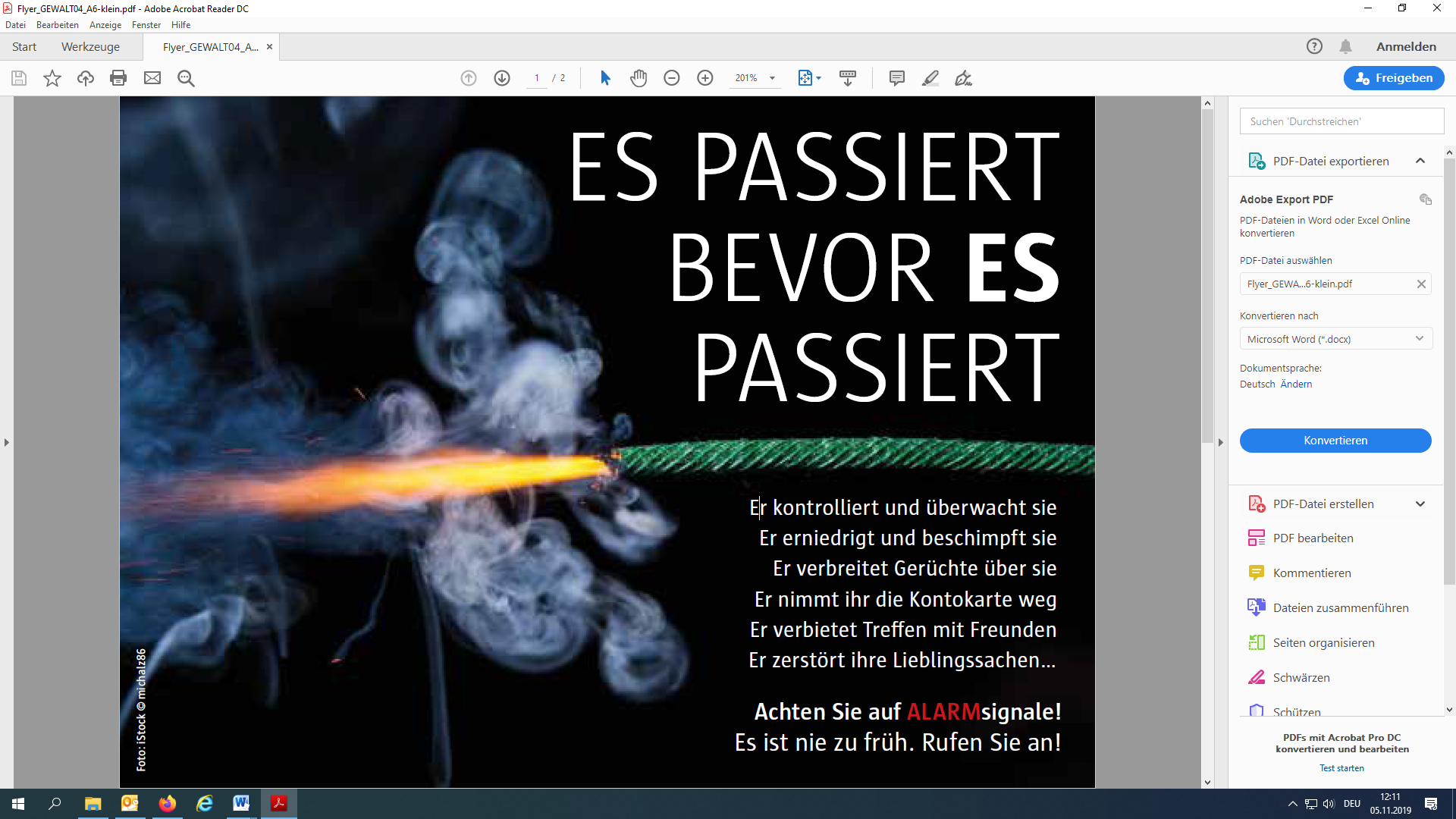

**Warum?**

* Die Zahl der Frauenmorde durch (Ex-)Partner, ist in Österreich von 19 im Jahr 2014 auf 41 im Jahr 2018 gestiegen, seit 2012 liegt die Anzahl der Wegweisungen durch die Polizei in Österreich konstant über 8000. (Quelle: Verein der Autonomen Frauenhäuser Österreich, Factsheet Gewalt an Frauen (2019)
* 70 % der Morde an Frauen finden in der Gefahrenzone Trennung statt (Quelle: Justine Glaz-Ocik & Jens Hoffman, Gewaltdynamiken bei Tötungsdelikten an der Intimpartnerin (2011); Studie am Institut für Bedrohungsmanagement.
* Jede 6. Frau, die zu uns in die Beratungsstellen kommt, ist von körperlicher, psychischer oder struktureller Gewalt betroffen.
* Ca. 30 % dieser von Gewalt betroffenen Klientinnen haben ihre Erfahrungen zuvor noch bei keiner anderen Stelle oder Behörde gemeldet. Erst im vertraulichen und anonymen Setting werden Erfahrungen geäußert. Schuld, Scham und Unbewusstheit verhindern oft frühzeitiges Intervenieren.

**Wer?**

Das Netzwerk der 10 Steirischen Frauen- und Mädchenberatungsstellen betreibt an 18 Orten in der gesamten Steiermark Beratungsstellen, die Anlaufstellen für Betroffene und Angehörige sind.

<http://www.menschen.steiermark.at/cms/beitrag/12016785/105865200/>

* unterstützt von der zuständigen Frauenlandesrätin Ursula Lackner
* und Handelsunternehmen SPAR Steiermark an 240 Standorten

**Wann?**

Im internationalen Aktionszeitraum „16 Tage gegen Gewalt an Frauen“ vom 25.11. – 10.12. 2019. wird weltweit jährlich beginnend vom Internationalen Gedenktag für Opfer von Gewalt gegen Frauen und Mädchen, dem 25. November, bis zum Internationalen Tag der Menschenrechte, dem 10. Dezember, auf das Recht auf ein gewaltfreies Leben aufmerksam gemacht.

**Infos bei:**

Sigrid Fischer



[sigrid.fischer@frauenservice.at](mailto:sigrid.fischer@frauenservice.at)

0316-716022-29

0699-104 93 123

www.frauenservice.at

Frauenservice Graz ist Mitglied im

**Netzwerk der Steirischen Frauen- und Mädchenberatungsstellen**

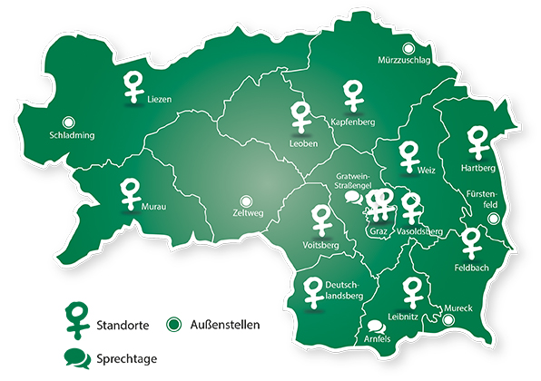

**http://www.menschen.steiermark.at/cms/beitrag/12016785/105865200/**